자료 구조 Lab 005 :

lab005.zip 파일 : main.cpp lab005.cpp lab005.h lab.in lab.out
--------------------------------------------------------
제출
Lab005.cpp 를 학번.cpp 로 변경하여 이 파일 한 개만 제출할 것. . .hpp는 제출하면 안됨

이번 Lab은 원형큐 (Circular Queue)를 구현하는 것이다.

수행 예는 다음과 같다.
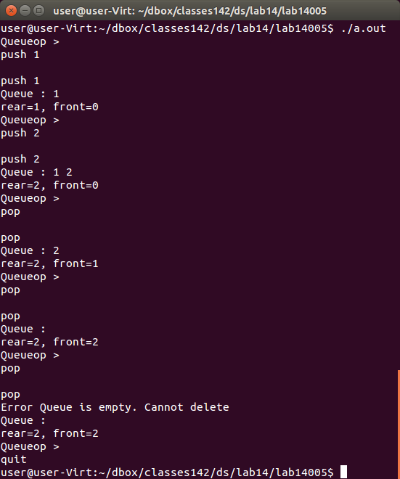

Push 명령을 입력하면 원소가 push 되는데, 그 명령을 보여주고, 현재 queue 상태를 보여주고, 마지막으로 rear와 front 변수의 값을 보여준다. 그리고 다음 명령을 입력받을 준비를 한다.
명령어로 quit를 치면 프로그램에서 빠져나온다.

이를 위해 구현이 필요한 부분은 아래의 4개의 함수이다.
-  bool IsEmpty() const;
// if number of elements in the queue is equal to 0, return true else return false.

-  void Push(const T& item);
◆ // Insert item into the rear of the queue

-  void Pop();
◆ // Delete the front element of the queue

-  void Show();
◆ // show the elements from the front to rear

프로그램 테스트

컴파일 (lab005.cpp 파일을 lab.hpp 로 복사, 템플릿 처리용)
$ cp lab005.cpp lab.hpp
$ g++ main.cpp

실행
$ ./a.out

주어진 input으로 실행
$ ./a.out < lab.in

주어진 output과 비교
$ ./a.out < lab.in > abc
$ diff abc lab.out

